

**UNIVERSIDAD TECNLOGICA CENTROAMERICANA**

**FACULTAD DE PREGRADO**

**Laboratorio Programación III**

**Presentación de Juego:  
“The Philosopher’s Stone”**

**ELABORADO POR:**

**Carlo Menjivar**

**20551123**

**LUGAR: SAN PEDRO SULA**

**03/06/22**

INDICE

INTRODUCCIÓN 3

OBJETIVO GENERAL 4

CUERPO DEL TRABAJO 5

Tecnologías 5

MENU 6

Primera Parte 8

Jornalización del curso 8

Distribuida en 10 semanas, que están ordenadas temáticamente de manera que se pueda cumplir con los objetivos. Y de acuerdo con el proceso y jornalización de la clase de programación y filosofía igualmente, se determina trabajar la gamificación en el primer parcial, para su aplicación en el segundo. Las primeras cinco semanas son de creación, que implica construir, diseñar y evaluar el proyecto de gamificación y la semana sexta de nuestro curso se implementa para el abordaje temático. Usaremos diferentes herramientas para realizar los mapas. 8

A continuación tenemos un listado de los mapas y eventos creados. 8

ENTRADA UNITEC 9

RULETA DEL SABER 10

TERCER NIVEL Epistemefigther 12

MAPA FINAL 12

RECOMENDACIONES 13

BIBLIOGRAFÍA 14

ANEXOS 15

INTRODUCCIÓN

El siguiente informe tiene como intención presentar el proyecto final de la clase de Laboratorio de Programación III.

Los temas que abordaremos durante el Laboartorio son los vistos en la clase de Programacion III:

Programación Orientada a Objetos:

- Clases

- Herencias

- Polimorfimos

- Punteros

- Listas enlazadas

OBJETIVO GENERAL

* Desarrollar un juego con los estudiantes de la clase de programación III, para un proceso de enseñanza-aprendizaje lúdico en la clase de filosofía.

CUERPO DEL TRABAJO

Tecnologías

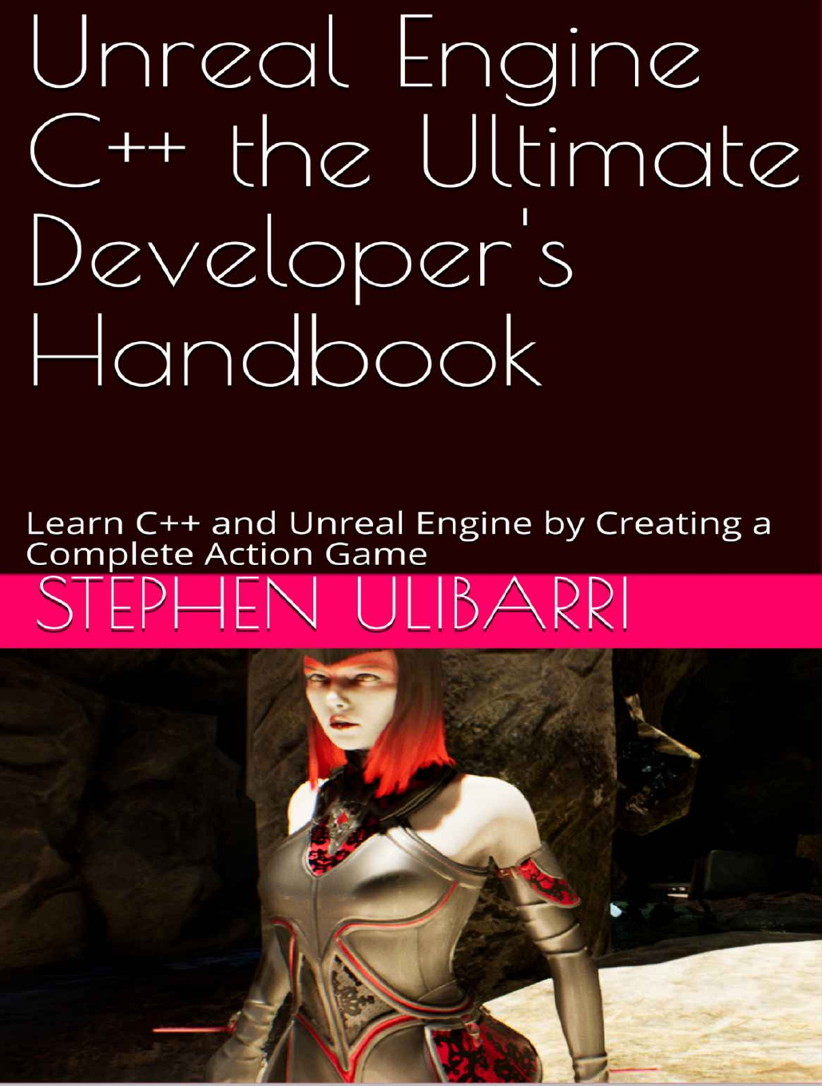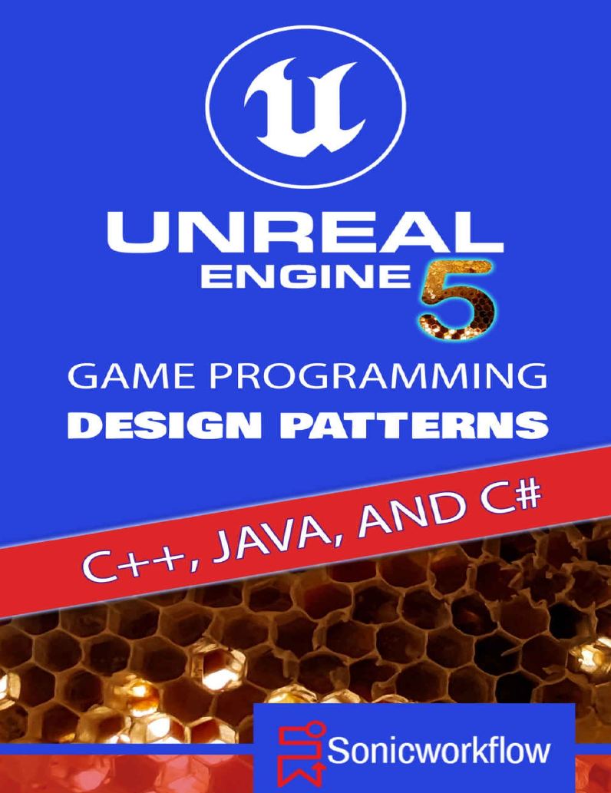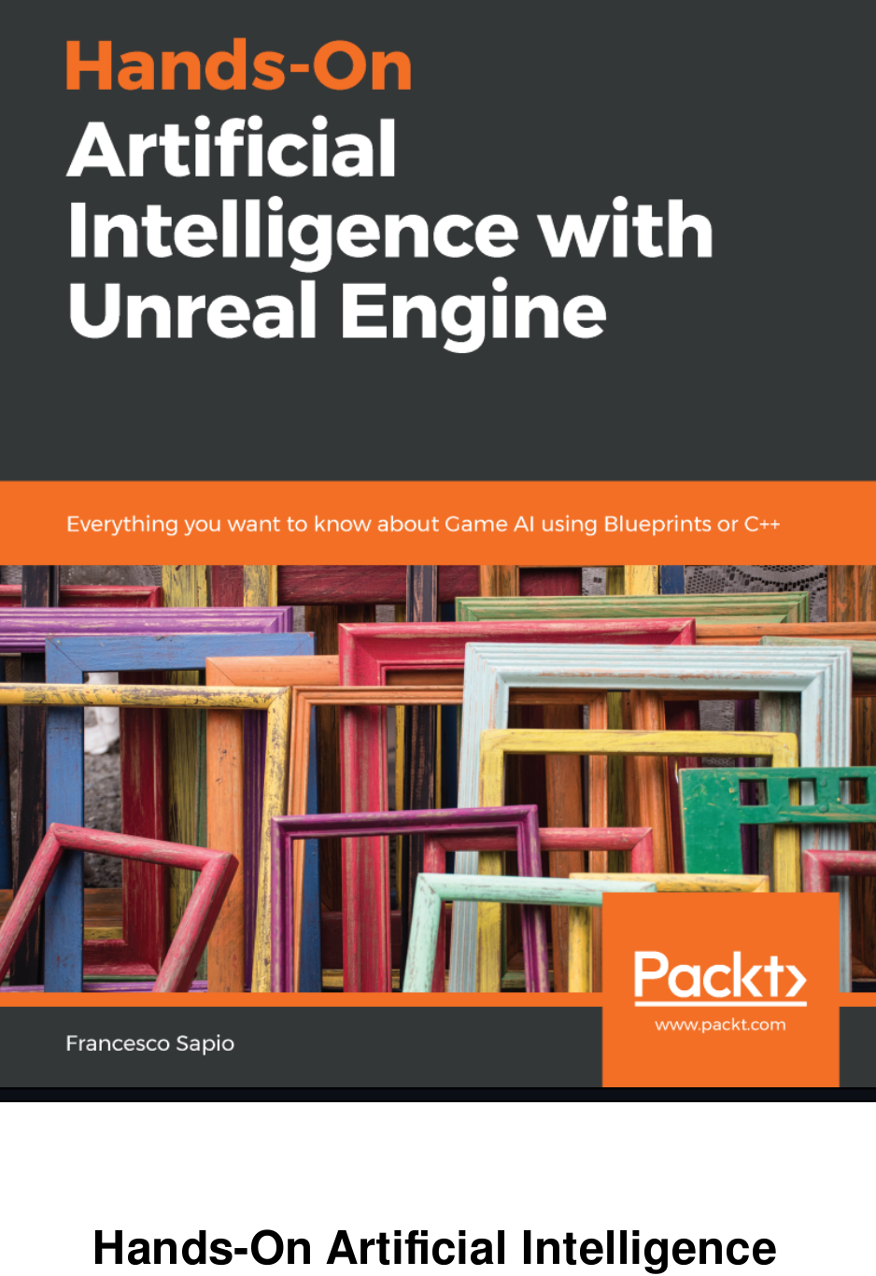

MENU

Nos basamos en un ambiente de exploración tipo Lara Croft en Tomb Raider, en donde la recolección de items en diferentes mapas, que representan las respuestas de los bancos de preguntas, permitirán llegar a la batalla final.

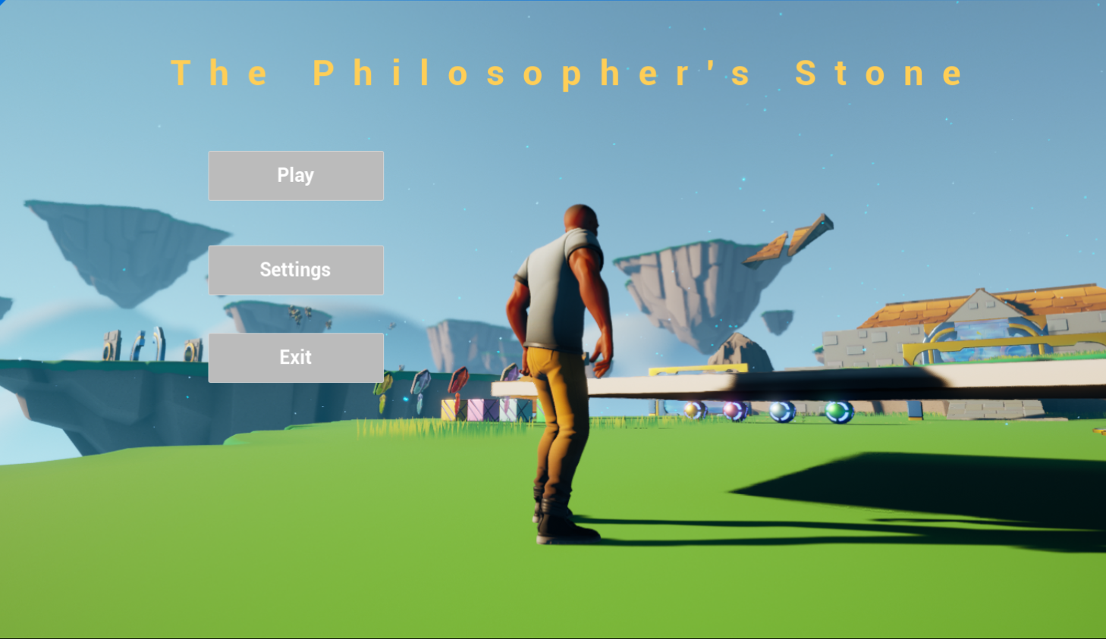**Reglas:** Estas si son sencillas, claras e intuitivas podrán limitar las acciones de los

jugadores y mantener el juego manejable:

Restricciones del juego, asignación de turnos, cómo ganar o perder puntos,

permanecer con vida, completar una misión o lograr un objetivo.

**Narrativa:** Los participantes se sitúan en la época moderna, poco después de la

revolución científica, los humanistas han promovido al hombre a través de múltiples

obras, y en muchas regiones se respira un ambiente de nacionalismo de identidad y

soberanía después del tratado de westfalia. Se van a identificar:

Identidades, personajes o avatares; situaciones, escenarios narrativos o

ambientes tridimensionales de la época moderna.

**Sorpresa:** Se pueden incluir elementos inesperados para mantener a los participantes

involucrados en el juego:

Recompensas aleatorias, huevos de pascua (características ocultas), eventos

especiales.

Primera Parte

Jornalización del curso

Distribuida en 10 semanas, que están ordenadas temáticamente de manera que se pueda cumplir con los objetivos. Y de acuerdo con el proceso y jornalización de la clase de programación y filosofía igualmente, se determina trabajar la gamificación en el primer parcial, para su aplicación en el segundo. Las primeras cinco semanas son de creación, que implica construir, diseñar y evaluar el proyecto de gamificación y la semana sexta de nuestro curso se implementa para el abordaje temático.  
Usaremos diferentes herramientas para realizar los mapas.

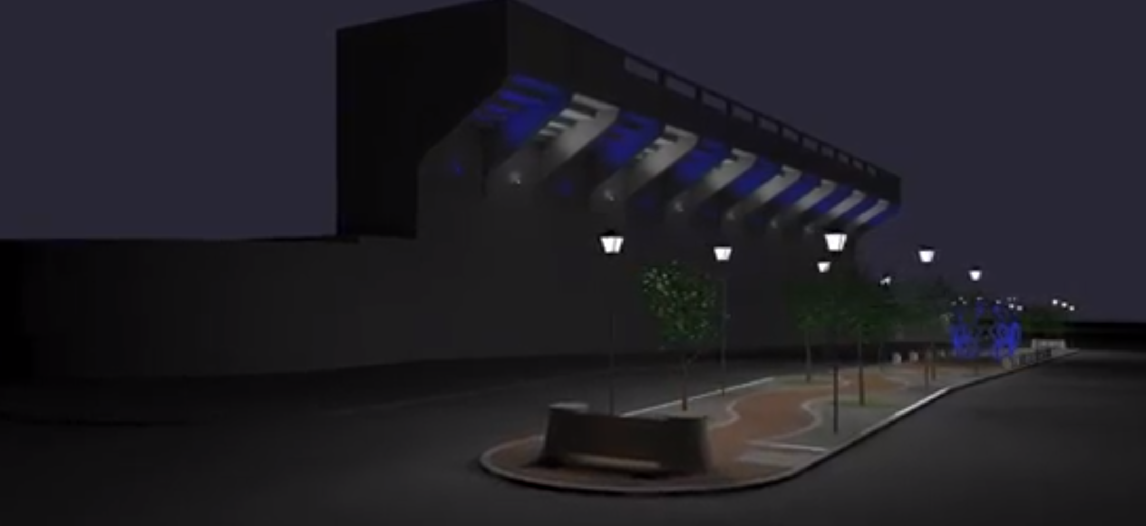

A continuación tenemos un listado de los mapas y eventos creados.

ENTRADA UNITEC

Narración (Discovery) – Nivel en area de desarrollo 3D.

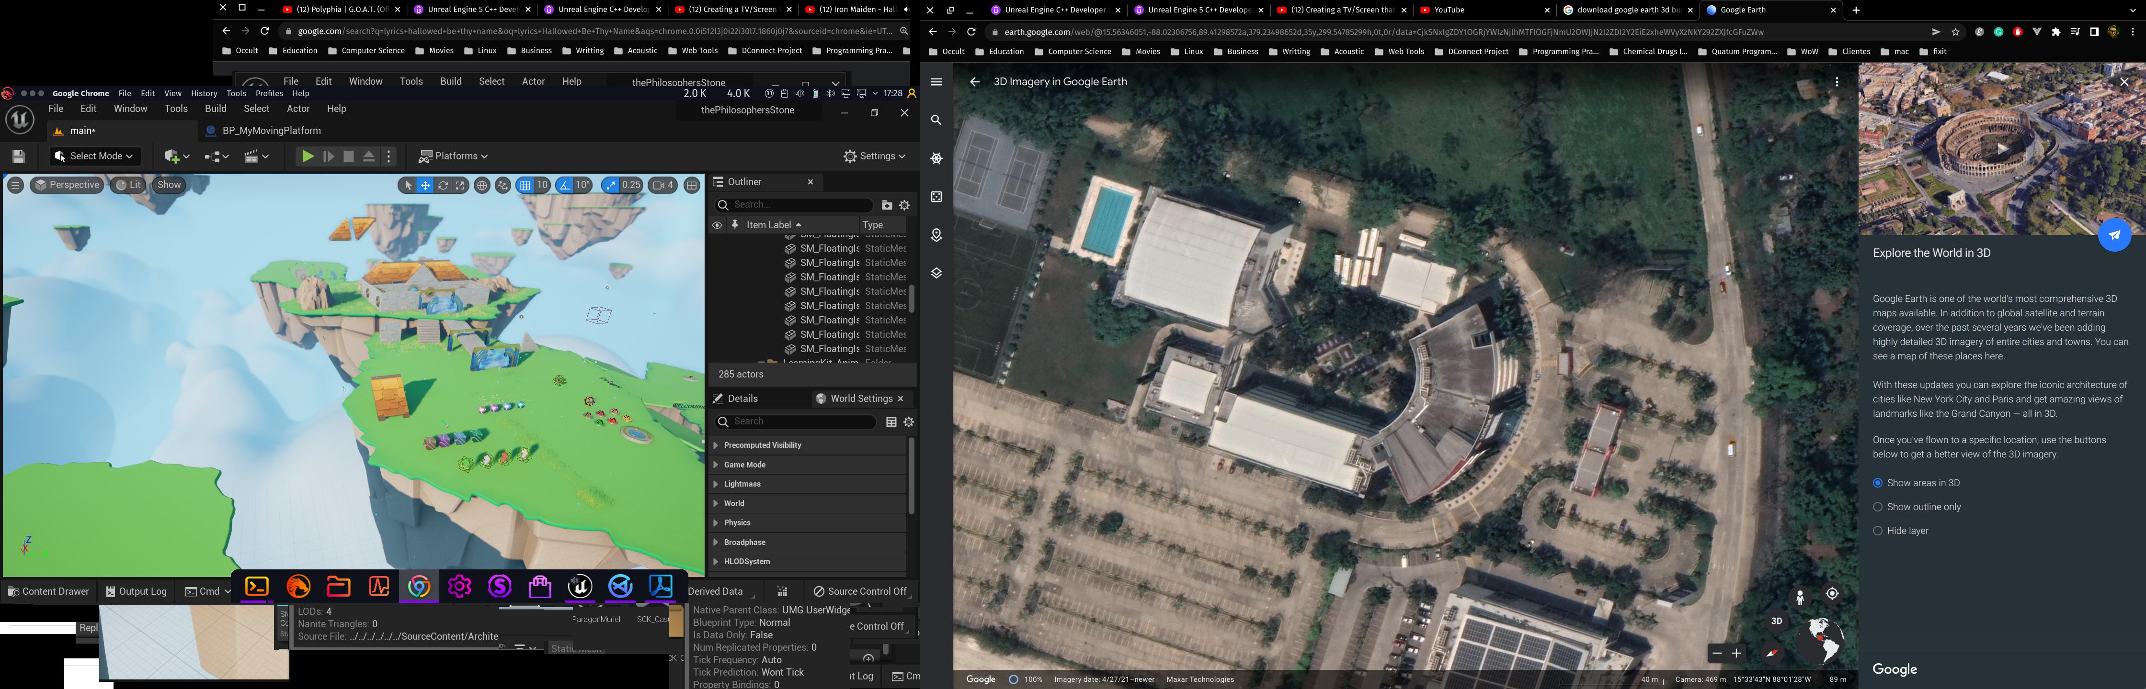Este Nivel está en diseño 3D.

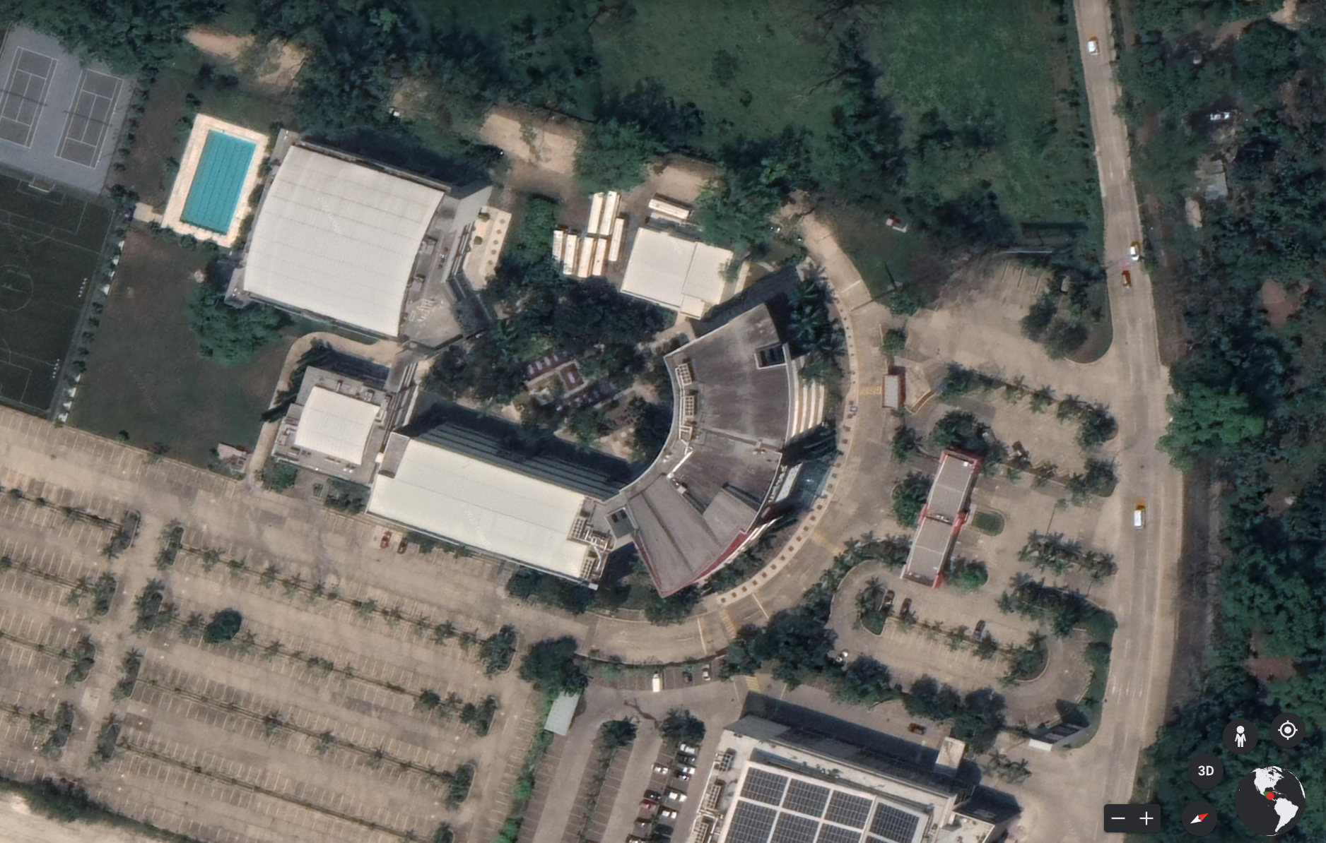

RULETA DEL SABER

**Ruleta Random:** Es el Main World.

Se crean 4 elementos al “azar” en una serie de diferentes juegos para cada item, el cual definirá si se peleará en el bando de los empiristas o en el de los racionalistas.

Banco de preguntas para: Arte, Política, historia y ciencia.

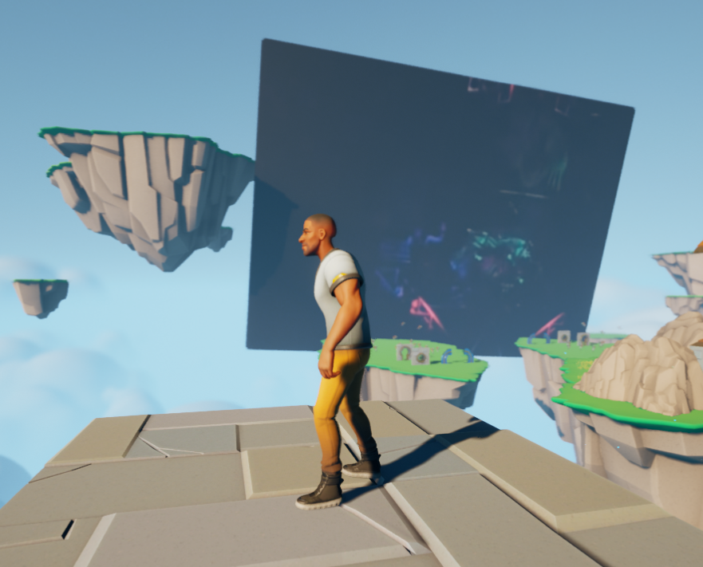

**Minijuegos Dungeons**: se producen de manera aleatora. Se utilizará para llenar componentes que se necesitan para desbloquear la **batalla final**.

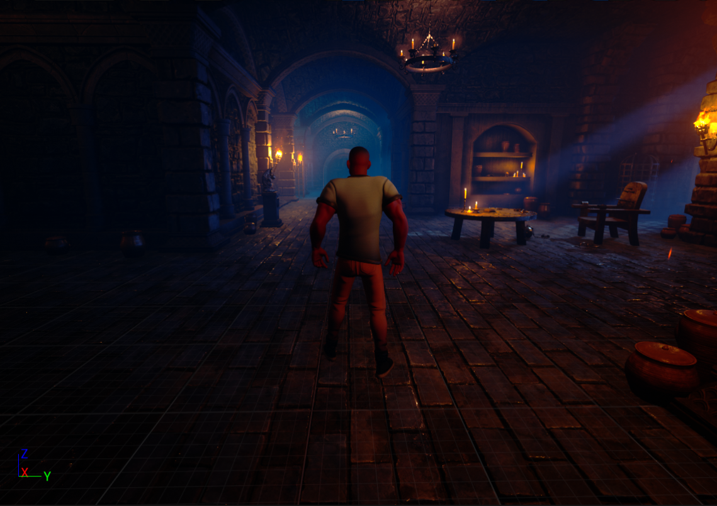

TERCER NIVEL Epistemefigther

Habiendo cargado vidas en la ruleta del saber, se inicia el combate por el conocimiento,

el problema del conocimiento entre empiristas y racionalistas. Se desarrollan tres

combates. Terminado el combate, se puede simular un sometimiento físico del ganador

hacia el perdedor. Si el ganador el grupo empirista se celebra su victoria con la canción

de Iron Maiden, Hallowed be the name y para racionalistas Oh fortuna de Carmina

Burana.

MAPA FINAL

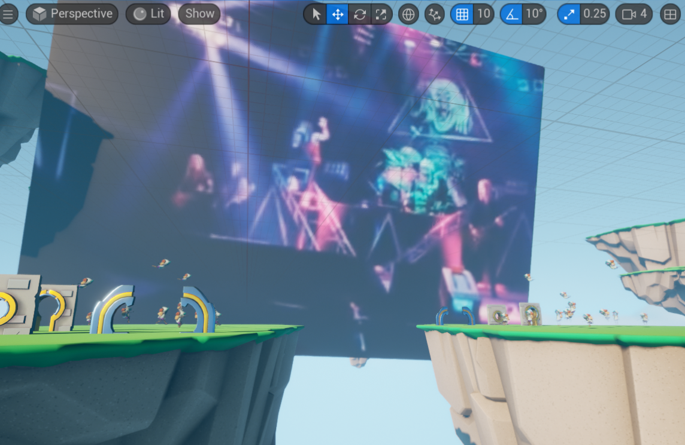

RECOMENDACIONES

* Manejar formulas y valores de peso y física cernanas a la realidad ya que Unreal Engine utiliza un metodo de Tick para realizar los calculos para poder renderizar el mundo.

BIBLIOGRAFÍA

BBVA. (18 de marzo de 2022). *BBVA*. Obtenido de https://www.bbva.com/es/salud-financiera/finanzas-para-todos-el-riesgo-financiero-y-sus-tipos/

Comisión Nacional de Bancos y Seguros. (2011 de agosto de 2). *Comisión Nacional de Bancos y Seguros.* Obtenido de https://www.cnbs.gob.hn/blog/circulares/circular-cnbs-no-1952011/

Comisión Nacional de Bancos y Seguros. (s.f.). *Marco Integral de Supervisión Basada en Riesgos*.

Escuela Europea de Excelencia. (18 de Julio de 2016). *escuelaeuropeaexcelencia.com*. Obtenido de https://www.escuelaeuropeaexcelencia.com/2016/07/gestion-de-riesgos-identificacion-analisis/#:~:text=Identificaci%C3%B3n%20del%20riesgo,los%20objetivos%20de%20la%20empresa.

ISO Tools . (6 de Octubre de 2015). *www.isotools.org*. Obtenido de https://www.isotools.org/2015/10/06/las-distintas-fases-de-la-gerencia-de-riesgos/

Pareja, D. (13 de Octubre de 2020). *Pirani.com*. Obtenido de https://www.piranirisk.com/es/blog/que-es-un-plan-de-accion

The Chubb Corporation. (s.f.). Obtenido de https://www.chubb.com/co-es/pymes/articulos/que-es-el-riesgo-inherente-y-como-actuar.html#:~:text=El%20riesgo%20inherente%20es%20aquel,de%20gesti%C3%B3n%20de%20las%20compa%C3%B1%C3%ADas.

ANEXOS